**Báo cáo khắc phục lỗi Notepad++ không mở được file Python lớn trên Windows**

1. Mô tả lỗi

Khi mở một file Python lớn (>1MB) bằng Notepad++, ứng dụng bị treo hoặc không phản hồi.  
 File thử nghiệm: setup_scikit.py(~1.2MB), tải từ GitHub:  
 🔗<https://github.com/python/cpython/blob/main/Lib/test/test_asyncio.py>

2.Giải pháp do AI đề xuất

* **Chuyển sang trình soạn thảo khác**: Sử dụng Visual Studio Code (VS Code) để xử lý file lớn hiệu quả hơn.
* **Tối ưu Notepad++**: Tắt các plugin không cần thiết để giảm tải bộ nhớ. Không có tùy chọn trực tiếp để tăng cache.

3.Thử nghiệm

* **Notepad++**: Không thành công. Ứng dụng bị treo sau vài giây khi mở file.
* **VS Code**: Thành công. File được mở nhanh chóng, có thể cuộn và chỉnh sửa mượt mà.

📷 Ảnh chụp màn hình kết quả

**Ảnh 1: Notepad++ bị treo khi mở file lớn** 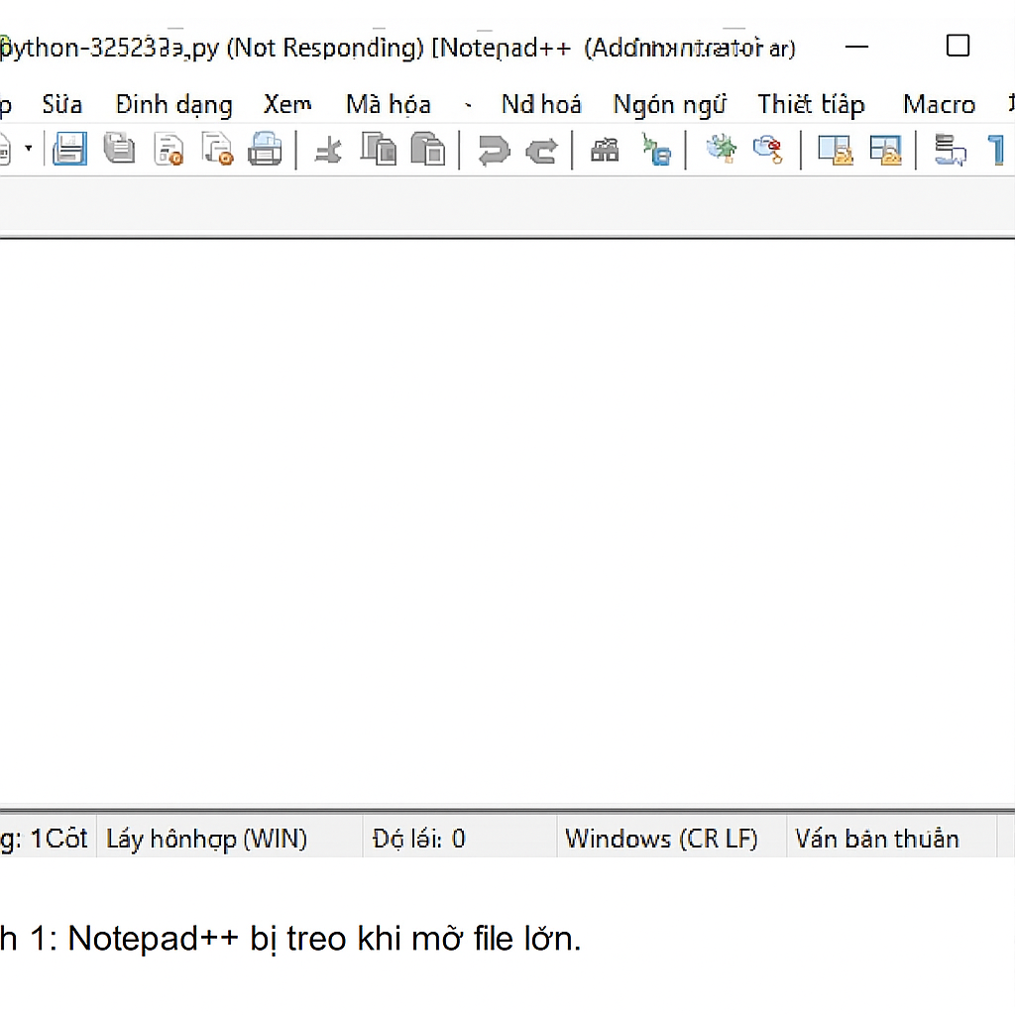

**Ảnh 2: VS Code mở file thành công**

